PRESSRELEASE
Elmia AB
25 mars 2011

I skogarna söder om Jönköping den 26-28 maj
SkogsElmia bygger ut för att få plats med alla utställare

Oavsett om besökaren är skogsägare, håller på med skogsmaskiner, eller är tjänsteman inom skogen kommer han eller hon att hitta mycket matnyttigt på SkogsElmia. På mässan finns en unik bredd av produkter och tjänster för skogsbruket. Mässan är för många internationella företag också porten in på den nordiska marknaden.
- Intresset för mässan är stort. Vi håller på att bygga en ny väg i skogen för att få plats med alla utställare, säger per Jonsson, projektledare för SkogsElmia.
Arrangören räknar med en branschfest. Många har ett ensamt arbete i skogen och det blir ett bra tillfälle att träffa kollegor samtidigt som man uppdaterar sig på det senaste. De produktområden som har ökat mest till årets mässa är skördaraggregat, miniskotare och vedhantering. Dessutom finns ovanligt många virkesköpare på plats.

Eldorado för skogsägare
På SkogsElmia finns allt som en skogsägare behöver, från plantering, skogsskötsel, rådgivning, finansiering och andra tjänster, till motorsågar, minisågverk och skogsutrustning för traktorer. Lägg därtill ett stort utbud av utrustning för vedhantering och ved-/pelletspannor.
Den största gruppen besökare på SkogsElmia är just skogsägare, fler än 15 000 av de 33 500 besökarna (SkogsElmia 2007). En stadigt växande grupp på Elmias skogsmässor är kvinnor.
- Vi hoppas att andelen kvinnor på mässan ska fortsätta att öka nu när vår satsning på jämställdhet fortsätter, säger Per Jonsson, projektledare för SkogsElmia.
Jämställdhetsfrågorna lyfts med en humoristisk ton på mässan, med avsikten att diskutera och svara på de viktiga frågor branschen står inför för att vara lönsam även i framtiden. Temat, som inte bara handlar om att locka fler kvinnor till branschen, belyses bland annat med en stand-upshow, filmer och experter att fråga på plats.

Världspremiär för ny skördare
Vad vore väl en skogsmässa på Elmia utan skogsmaskiner? Ett brett utbud av tillbehörsleverantörer finns på plats, t ex ett antal tillverkare av skördaraggregat och Ponsse satsar hårt på fortsatt marknadstillväxt på den viktiga svenska marknaden. Minst en stor maskinnyhet kan utlovas då det blir världspremiär för den nya skördaren T-Bear på mässan. Vad gäller s k miniskotare kommer besökarna att få se ett stort utbud. I stort sett alla märken som finns på den svenska marknaden kommer att finnas på mässan och även bland dessa kommer det att finnas nyheter. Flera andra utställare har också aviserat nyheter, men är lika hemlighetsfulla när det gäller detaljerna som alltid inför en mässa.

Bredden inom bioenergi finns på plats
Bioenergi innefattar en stor produktgrupp på SkogsElmia. Här finns som vanligt hela bredden av maskiner och utrustning från vedhantering till storskaliga flishuggar och kvarnar. Dessutom finns ett brett utbud av pannor för ved-, flis-, brikett- och pelletseldning.
I samband med mässan hålls ett halvdagsseminarium för dem som kommer i kontakt med biprodukter från avverkning i skogen eller träbearbetande industrier. Seminariet arrangeras inne i Jönköping den 27 maj av SÅG I SYD och Elmia.

Tävlingar och utmärkelser
SkogsElmia är en trevlig plats att dela ut utmärkelser och arrangera tävlingar på. Förra mässan hade 33 500 besökare, så det är bäddat för branschfest! Många kommer med bussresor arrangerade av deras bank eller skogsägarförening.
-Inför årets mässa verkar intresset för just bussresor vara riktigt stort och aktiviteten bland speciellt Södras och Mellanskogs skogsbruksområden är betydligt större än vanligt, säger Veronika Albert som ansvarar för marknadsföringen av SkogsElmia.
Guldyxan kommer åter att delas ut på SkogsElmia av LRF Skogsägarna, Elmia och Skogsland för att premiera en person som lyckats bra med tallföryngring trots hårt viltbetestryck.
En ny utmärkelse kommer också att presenteras på mässan i samarbete med Skogforsk; The Golden Logger. Den ges till en entreprenör som lyckats med sin verksamhet, någon som utmärkt sig på ett positivt sätt.
- Utmärkelsen The Golden Logger ska bidra till att lyfta fram duktiga skogsentreprenörer och ge dem det erkännande som de så väl förtjänar, säger Per Jonsson.
SMF kommer att arrangera skotartävlingar och Champs of Logging demonstrerar säkerhet vid motorsågskörning i en spektakulär show samt arrangerar ett SM i motorsågskörning.

Eero Lukkarinen är marknadsföringschef på Kesla, börsnoterad finsk tillverkare av skördaraggregat, timmerkranar, utrustning för flisning och flerstamshantering samt skogsvagnar. Han räknar med god tillströmning av finska entreprenörer och deras anställda.
– Efter en vinters hårda arbete i skogen tar entreprenörerna med sig personalen på en resa till Sverige, för att träffa leverantörer och se det senaste i branschen, säger Eero Lukkarinen.
– Andra utställare har samma uppfattning som Kesla och ser att besökarna, både skogsägare och entreprenörer, kommer till Elmia vartannat år oavsett vilken mässa det är. När branschfolket finns här vill de vara på plats, säger Per Jonsson.

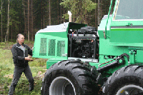
T-Bear är en maskin med många kluriga detaljer. Med hjälp av en glidskena av ”ambulansmodell” kan motorhuven öppnas med ett enkelt handgrepp. Skördaren har världspremiär på SkogsElmia. Foto: Elmia

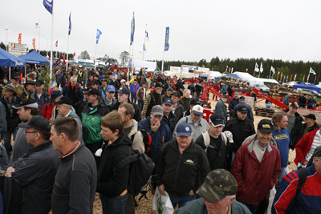
På SkogsElmia finns ett brett utbud av produkter och tjänster för skogsägare. Förra gången var över 15 000 av de 33500 besökarna skogsägare. Foto: Lars Kroon.

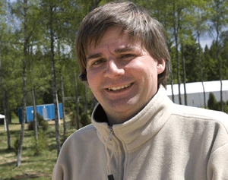
- Vi vet att många laddar för denna skogsfest och att de ser fram emot att träffa branschkollegorna igen, säger Per Jonsson, projektledare för SkogsElmia som går 26-28 maj. Foto: Elmia

